新装的Centos6 默认情况下是没有安装telnet服务的，为了使用telnet服务，因此需要安装telnet-server。这里安装时采用的是挂载ISO镜像，并使用RPM方式进行安装。

# mount -o loop /usr/CentOS-6.4-x86_64-bin-DVD1.iso /mnt

如下图：

telnet-server-0.17-47.el6_3.1.x86_64.rpm就是telnet服务安装包

telnet-0.17-47.el6_3.1.x86_64.rpm 为telnet客户端

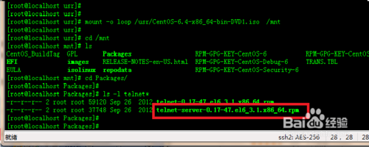

安装telnet服务: 安装过程很简单，只需要执行下面命令即可。

# rpm -ivh telnet-server-0.17-47.el6_3.1.x86_64.rpm

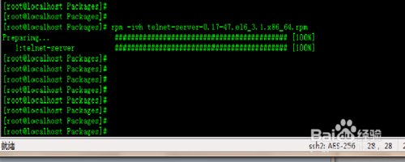

安装完成后会在/etc/xinetd.d/文件夹下生成一个telnet文件。

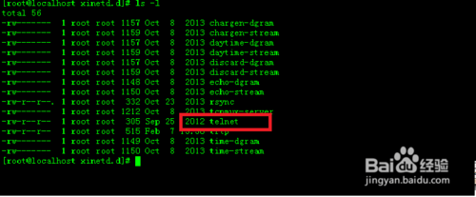

编辑设置 /etc/xinetd.d/telnet ,将disable= yes设置成disable= no

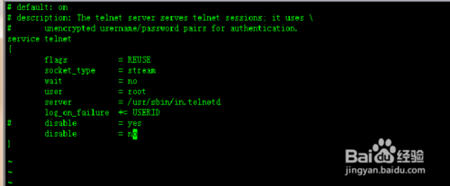

启动telnet服务。由于telnet服务是由超级服务xinetd来管理的，因此这里启动和停止telnet服务，只需通过修改/etc/xinetd.d/telnet中的disable的值，然后执行xinetd restart即可。

# service xinetd restart

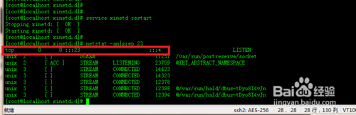

设置telnet服务自启动

# chkconfig telnet on

设置root用户远程登录telnet服务。

默认情况下，系统是不允许root用户telnet远程登录的。如果要使用root用户直接登录，需设置如下内容。

# echo 'pts/0' >>/etc/securetty

# echo 'pts/1' >>/etc/securetty

完成后重启telnet服务

# service xinetd restart

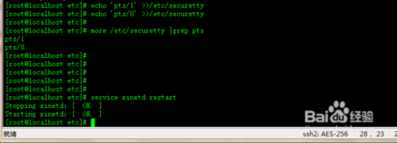

修改防火墙设置，开放23端口通过。

编辑/etc/sysconfig/iptables文件，添加如下一行内容

-A INPUT -m state --state NEW -m tcp -p tcp --dport 23 -j ACCEPT。

然后重启防火墙

# service iptables restart

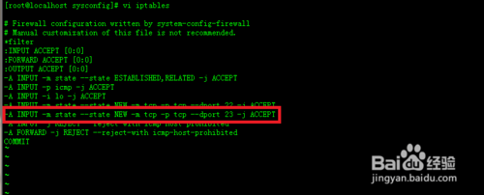

在windows上用telnet客户端测试root用户登录

